Управа района Теплый Стан ликвидирует брошенные автомобили: за полгода вывезено 25 машин
25.07.2025
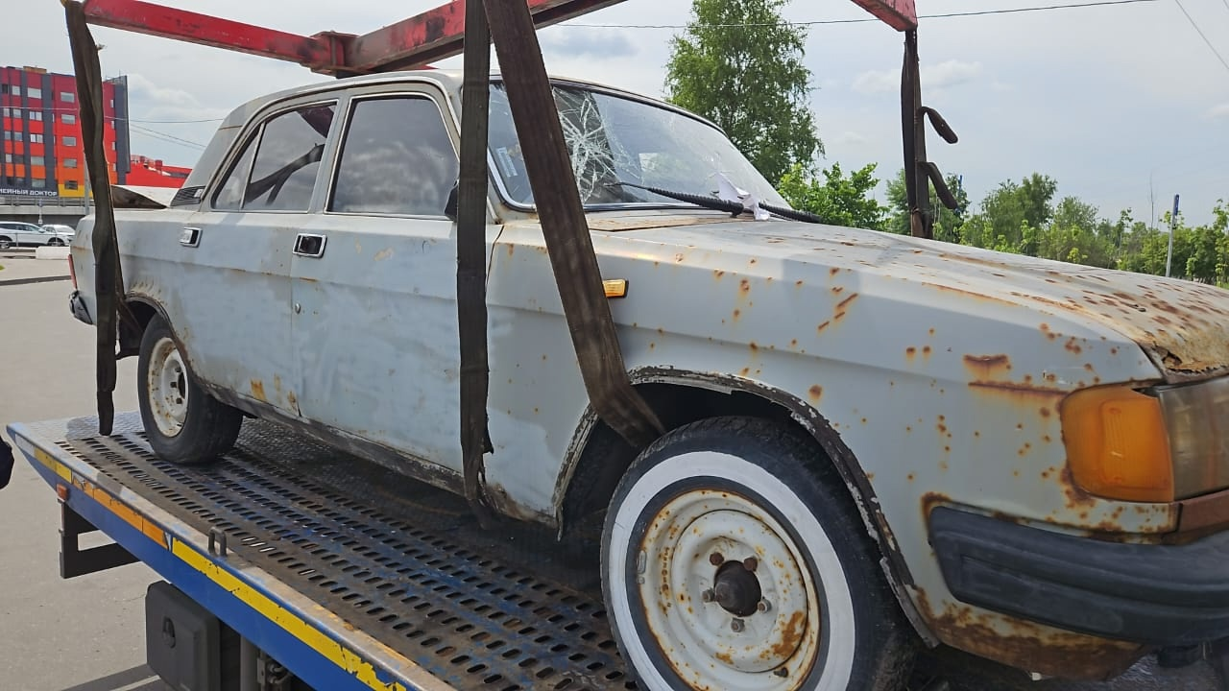
За первые шесть месяцев 2025 года специалисты управы Теплого Стана вывезли с территории района 25 брошенных автомобилей. Это важный вклад в обеспечение безопасности и благоустройства нашего района.
В рамках проводимой работы специалисты провели проверку 122 транспортных средств. В настоящее время на специализированной стоянке находится 21 автомобиль: 8 из них ожидают решения суда, ещ е 13 находятся в процессе оформления. Радует, что 4 владельца уже забрали свои транспортные средства самостоятельно.
Почему эта работа так важна? Депутат Мосгордумы Наталья Метлина делится своим мнением:
«Брошенные автомобили не только портят внешний облик района, но и представляют реальную угрозу для жизни и здоровья жителей. Особенно опасно, когда такие машины стоят во дворах - есть риск возгорания, получения детьми травм, а также порчи соседнего транспорта».
Как распознать "брошенку"?
Обратите внимание на следующие признаки:
• Спущенные или отсутствующие шины
• Разбитые стекла
• Отсутствие государственных номеров
• Сильный слой пыли и признаки длительного простоя
Видите подозрительный автомобиль?
Немедленно сообщайте в управу района!
Горячие линии:
+7 (495) 338-57-11
+7 (495) 339-88-90
Ваше участие помогает сделать район чище и безопаснее!

Адрес страницы: http://teplystan.mos.ru/social-services/detail/13124452.html
Управа района Теплый Стан города Москвы

